PROJE ADI | VETRO CITY
KONU ve TARİH | - YILI ŞUBAT AYI FAALİYET RAPORU

1.PROJE TANITIMI, SİTE YÖNETİM ORGANİZASYON ŞEMASI

İstanbul ili, Esenyurt İlçesi, Cumhuriyet Mahallesi 1992. Sokak 1239 ada 16 parsel olarak kayıtlı üzerinde kurulu tek bir toplu yapı niteliğinde inşa edilmiş Vetro City Residence olarak adlandırılan toplam 256 adet bağımsız bölümden oluşan yapılanmanın,

Site Yönetimi Organizasyon Şeması ;
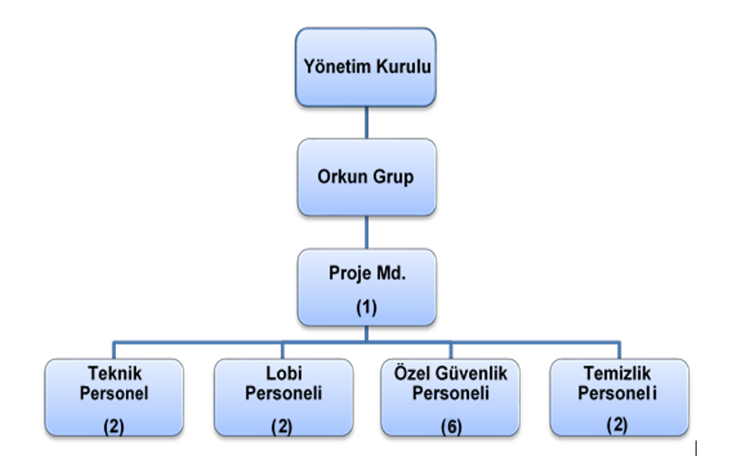

 | ADET | DOLU | BOŞ | DOLU % | BOŞ %
DAİRE | 245 | 242 | 3 | 99 | 3
DÜKKAN | 11 | 11 | 0 | 100 | 0
TOPLAM | 256 | 253 | 3 | 99 | 3

Kiracı Daire | 184 | 245
Mülk Sahibi Daire | 61
Kiracı Dükkan | 11 | 11

2.İDARİ FAALİYETLER

SMS/MAİL GÖNDERİM DURUMU
S.NO | DUYURU KONUSU | TARİH | ULAŞAN | ULAŞMAYAN | ULAŞMAMASI İLE İLGİLİ ÇÖZÜM
1 | 2020 Şubat Aidat Tahakkuk | 01.02.2020 | 256 | 0
2 | 2020 Ocak Fatura Paylaşımları | 20.02.2020 | 256 | 0
3 | Ödeme Hatırlatıcı | 27.02.2020 | 256 | 0
4 | CORONOVIRUS (2019 nCoV) Hk. | 29.02.2020 | 256 | 0
İLAN PANOSUNA İLAN ASILMASI DURUMU
S.NO | DUYURU KONUSU |  |  |  | ASILMA TARİHİ | KALD.TARİHİ
1 | 2020 Şubat Aidat Tahakkuk |  |  |  | 01.02.2020 | 15.02.2020
2 | 2020 Ocak Fatura Paylaşımları |  |  |  | 20.02.2020 | 27.02.2020
3 | CORONOVIRUS (2019 nCoV) Hk. |  |  |  | 27.02.2020 | 04.03.2020
KONU | YAPILDI |  |  |  | YAPILMADI | GEREKÇE VE ÇÖZÜM
AYLIK FAALİYET RAPORUNU WEB SİTESİNE GİRİLMESİ | X
TALEPLERİN DEĞERLENDİRİLİP İLGİLİ BİRİMLERE BİLDİRİLMESİ |  |  | X
TALEPLERLE İLGİLİ ÇÖZÜM SÜRECİNİN TAKİBİ VE ÇÖZÜM ULAŞTIRILMASI |  |  | X
DİLEKÇELERİN VE İLGİLİ FORMLARIN ARŞİVLENMESİ |  |  | X
ÖNERİ VE ŞİKAYETLERİN DEĞERLENDİRİLMESİ |  |  | X

- 2020 Yılı Tahmini İşletme Bütçesi 133.103 TL (Yüzotuzüçbinyüzüç TL) olarak karara bağlanmıştır.
- 2020 yılı işletme bütçesi ve aidat tebliğ yazıları hazırlanmış ve bağımsız bölüm sakinlerine elden tebliğ edilmiştir.
- Yönetim kurulu kararı gereğince Güvenlik Departmanı personel sayısı 5 (beş) kişiden, 6 (altı) kişiye çıkartılmıştır.
- Esenyurt Zabıta memurları tarafından bağımsız bölümlerin ruhsat denetimleri gerçekleştirilmiştir.
- Planlı yönetim kurulu toplantıları gerçekleştirilmiştir.
- Biometrik Teknoloji firmasından yeni turnike kartı siparişlerimiz teslim alınmış ve ilgili daire sakinlerine elden teslim edilmiştir.
- Yeni dönem süzme sayaç fatura paylaşımları gerçekleştirilmiş ve fatura bedelleri ilgili dairelere tebliğ edilmiştir.
- A lobide biriken daire sakini posta evrakları dağıtılarak, ilgili daire sakinlerine elden teslim edilmektedir.
- Tüm ödenen aidatlar, fatura ve fişler günlük olarak Apsiyon muhasebe programına işlenmektedir.
- Faturalarımızın ödemeleri oluşturulan planlama dahilinde gerçekleşmektedir.
- Borç bakiyesi bulunan malik ve kiracılara, Apsiyon muhasebe programı üzerinden düzenli olarak toplu e posta gönderilmekte ve tahsilat noktasında görüşmeler gerçekleşmektedir.
- Yeni malik ve kiracıların firma unvan etiketleri kat yerleşim planına yapıştırılmıştır.
- Daire sakinlerinin ve spor salonu üyelerinin ogs ile turnike kartı talepleri karşılanmıştır.
- Binamıza yeni taşınacak daire sakinlerimizden, taşınma öncesinde gerekli olan bilgi ve belgeler dahilinde kayıt formları tanzim edilmektedir. Kiracı/Malik dosyaları oluşturulduktan sonra taşınma işlemleri gerçekleşmektedir.
- Dönemsel daire sakini bilgilendirme duyuruları hazırlanmakta duyuru panolarına asılmaktadır.
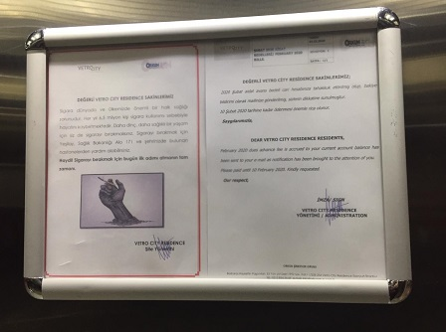

- Sitemizde Koronavirüs (Covid-19) için dezenfekte işlemleri yapılmaktadır.
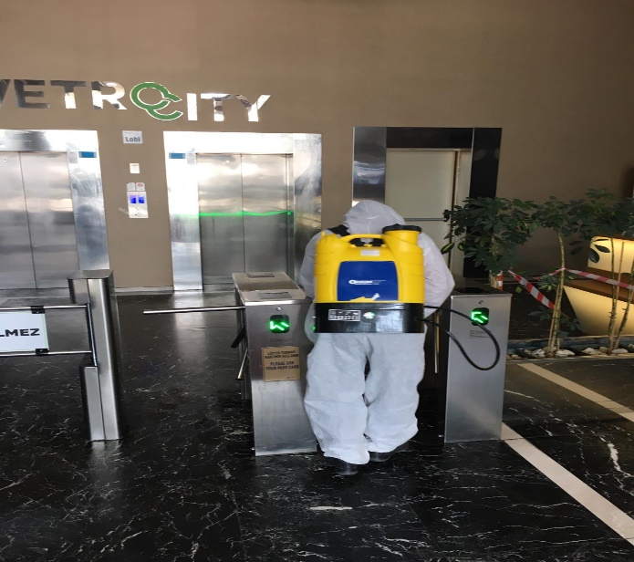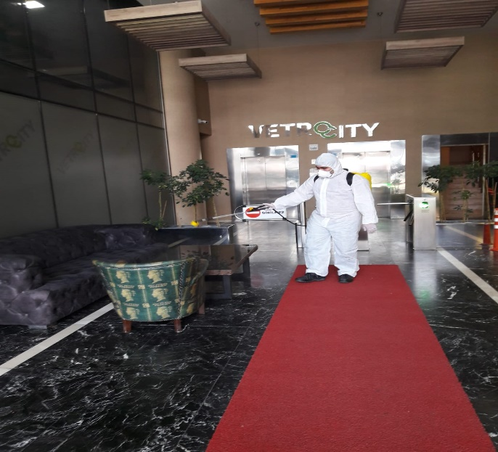
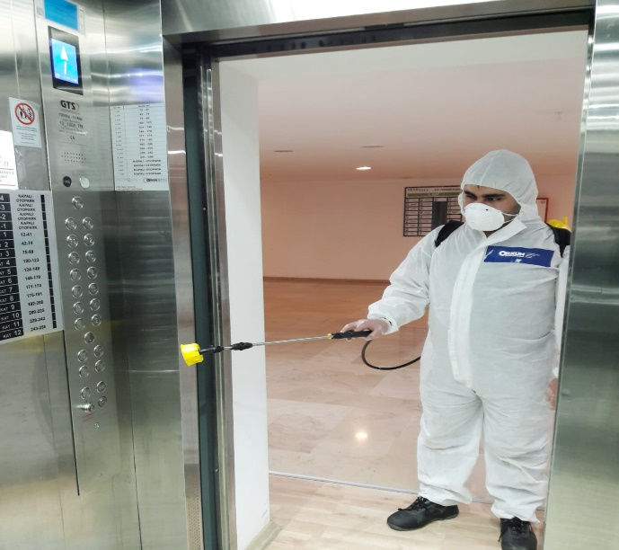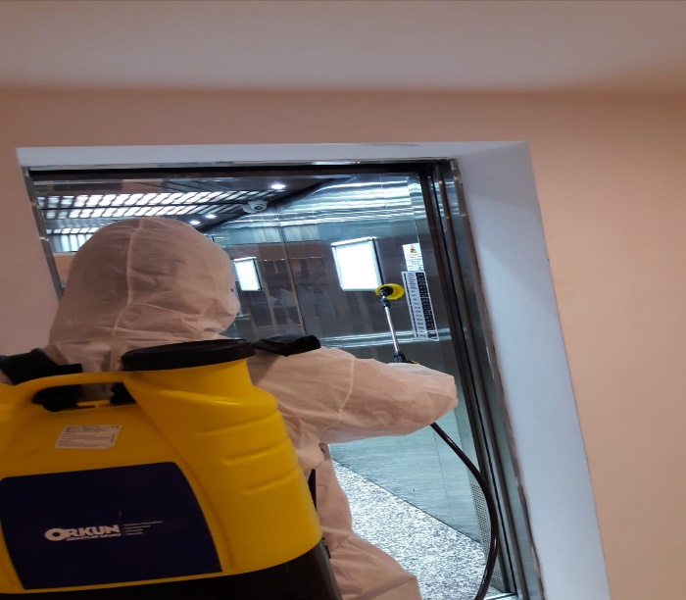
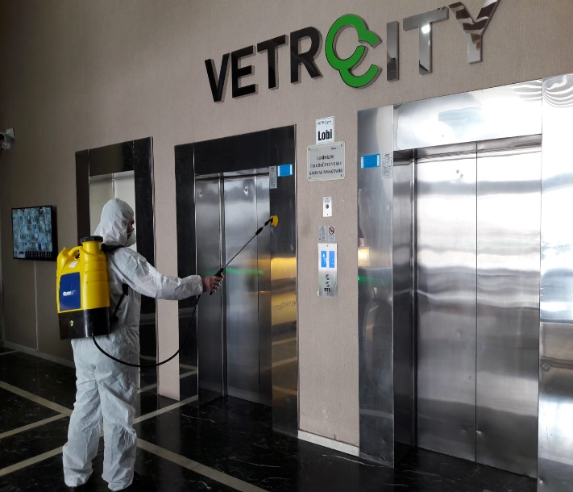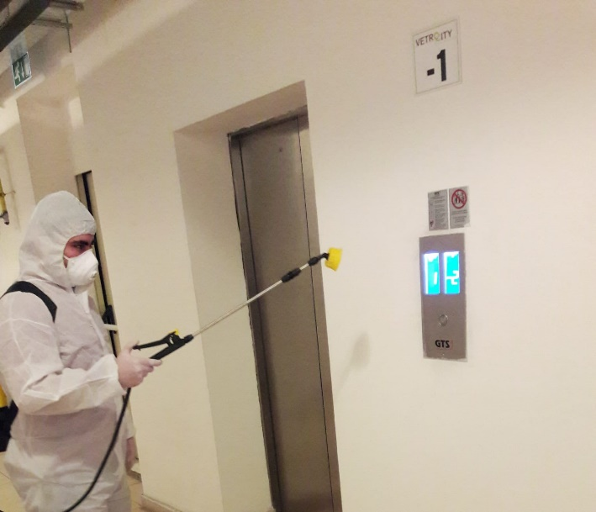
3.TEKNİK & İNŞAİ FAALİYETLER

BLOK  ADI | KAT  SAYISI | DAİRE  SAYISI | ASANSÖR  SAYISI | SENSÖR  SAYISI | YANGIN TÜPÜ  KG/SAYI | YANG.DOLABI  SAYISI | ŞAFT  DLP.SAY.
 | 13 | 14 | 6 | 12 | 6 /4 | 4 | 1
 | 12 | 14 | 6 | 12 | 6 /4 | 4 | 2
 | 11 | 17 | 6 | 13 | 6 /4 | 44 | 2
 | 10 | 17 | 6 | 14 | 6 /4 | 4 | 2
 | 9 | 17 | 6 | 14 | 6 /4 | 4 | 2
 | 8 | 17 | 6 | 15 | 6 /4 | 4 | 2
 | 7 | 4 | 6 | - | 6/1 | 4 | 2
 | 6 | 22 | 6 | 19 | 6/5 | 6 | 2
 | 5 | 25 | 6 | 16 | 6/6 | 6 | 2
 | 4 | 24 | 6 | 21 | 6/6 | 6 | 2
 | 3 | 25 | 6 | 19 | 6/6 | 6 | 2
 | 2 | 33 | 6 | 19 | 6/6 | 6 | 2
 | 1 | 27 | 6 | 19 | 6/6 | 6 | 2
 | LOBİ | 0 | 6 | 4 | 6/1 | 0 | 0
 | -1 | 0 | 6 | 24 | 6/2 | 3 | 0
 | -2 | 0 | 6 | 42 | 6/4 | 4 | 0
 | -3 | 0 | 6 | 41 | 6/4 | 4 | 0
 | -4 | 0 | 6 | 43 | 6/4 | 4 | 0
TOPLAM | 18 | 256 | 6 | 347 | 74 | 79 | 25
PERSONEL SAYISI |  |  | GÖREV YERİ |  | ÇALIŞMA SAATLERİ | ELEKTRİK/MEKANİK/İNŞAİ/TESİSAT
BÜTÇELENEN |  | ÇALIŞAN SAY. | ORTAK MAHALLER |  | 08:00-17:00 | ELEKTRİK
2 |  | 2 |  |  | 10:00-19:00 | MEKANİK
BAKIMI YAPILACAK EKİPMAN ADI |  |  |  | KURUM/KİŞİ | BAKIM PERİYODU | BAKIM YAPILMA DURUMU

- İgdaş, CLK Elektrik ve İski yetkili personelleri tarafından yeni dönem sayaç okuma işlemi gerçekleştirilmiştir.
- Armak Jeneratör yetkili personelleri tarafından, jeneratörlerin periyodik bakım faaliyeti gerçekleştirilmiştir. Gerçekleşen kontrollerde herhangi bir olumsuzluk tespit edilmemiştir.
- Superonlıne, Vodafone, Türk Telekom yetkili ekipleri tarafından gerçekleşen internet bağlantı işlemlerinde teknik eşlik sağlanmıştır.
- Bina geneli süzme sayaçların uzaktan okuma kablo bağlantı kontrolleri gerçekleştirilmiştir.
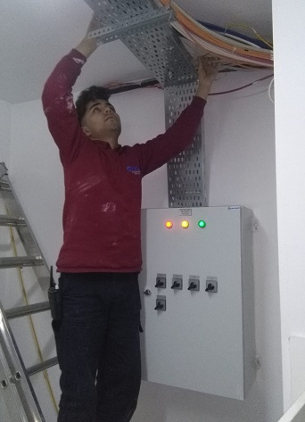
- GTS Asansör yetkili personelleri tarafından asansörlerin periyodik bakım faaliyetleri gerçekleştirilmiştir.
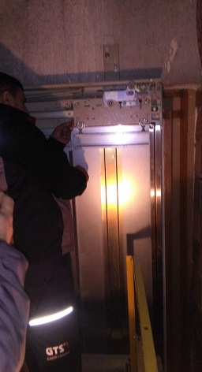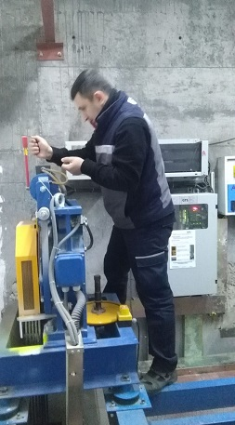
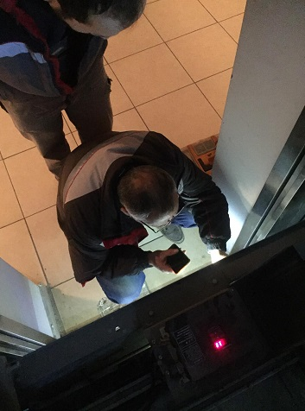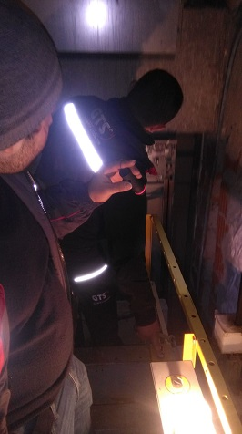
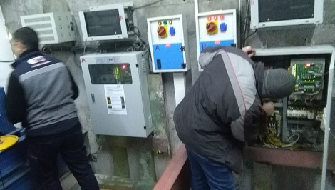
- Çatı izolasyon ihtiyacı kapsamında saç levhaların birleşim noktalarına ve duvar diplerine likit mebran uygulaması yapılmıştır.
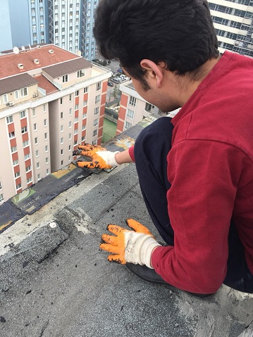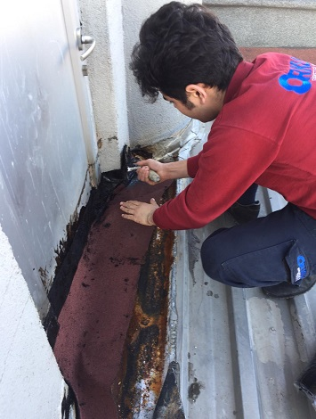
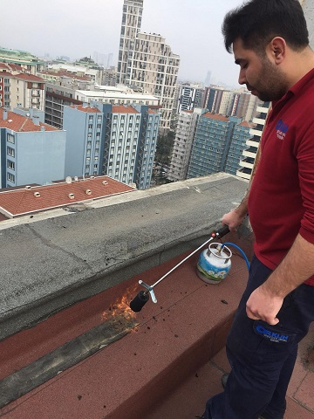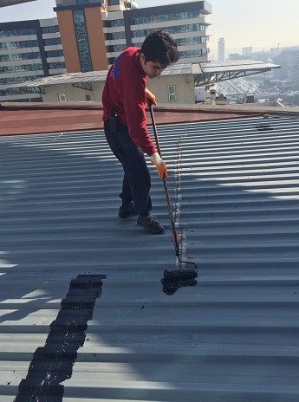
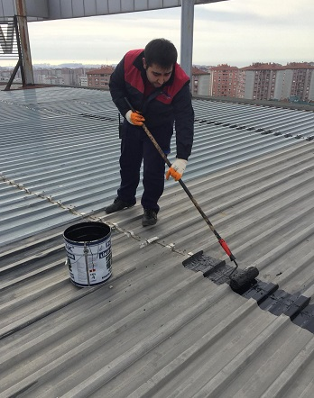

- Otopark giriş kepenginin arızalanması üzerine Centro Otomatik Kepenk firmasından teknik servis hizmeti alınmıştır. Gerçekleşen teknik kontrollerde kepenk yayının kırıldığı tespit edilmiş ve yay değişimi gerçekleştirilmiştir.
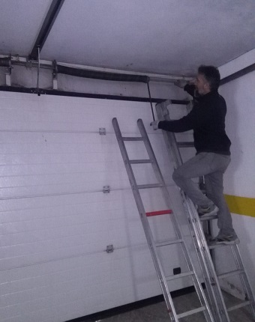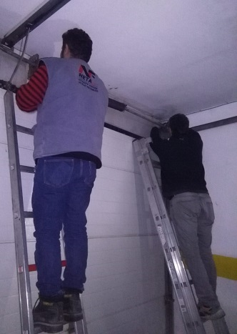
- -4 kapalı otopark katında bulunan havalandırma jetfanları manuel çalıştırılmış ve kapalı otopark katlarının hava akışı sağlanmıştır.
- Biometrik Teknoloji firma yetkili personelleri bakım sözleşmemiz kapsamında; turnike, ogs, bariyer ve kamera sisteminin periyodik kontrollerini gerçekleştirmiştir. Gerçekleşen kontrollerde herhangi bir olumsuzluk görülmemiştir.
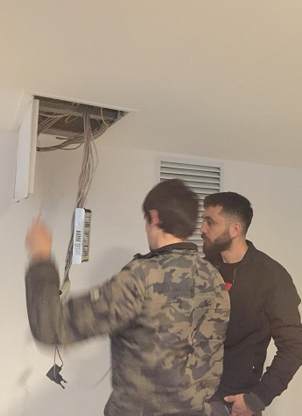

- Bina geneli ortak alan aydınlatma hasar kontrolü gerçekleştirilmiştir.
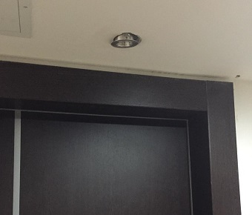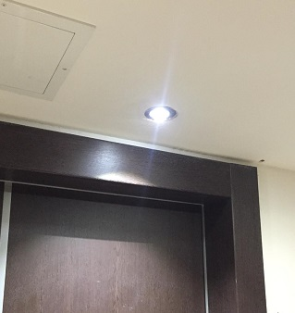
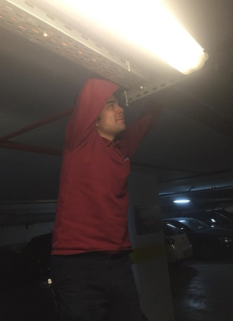
- Bina geneli ortak alan yangın spring hattının periyodik kontrolleri gerçekleştirilmiştir.
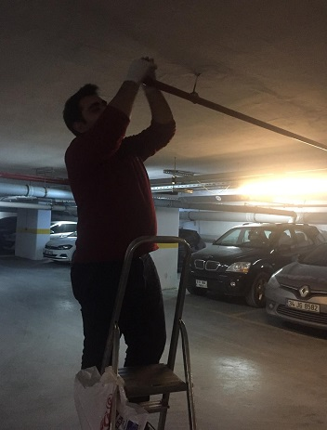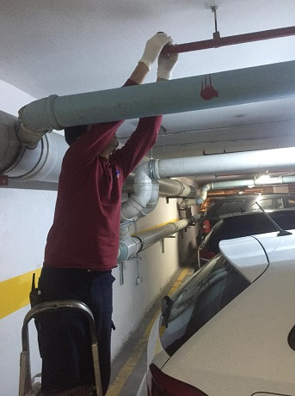
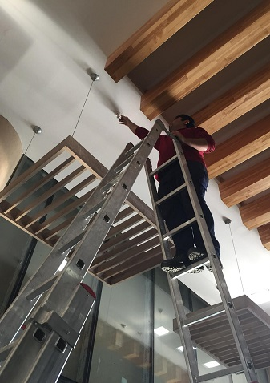
- GTS Asansör yetkili personelleri tarafından B blok yük asansörünün arızalı plc fleksi kabloları yenisi ile değiştirilmiştir.
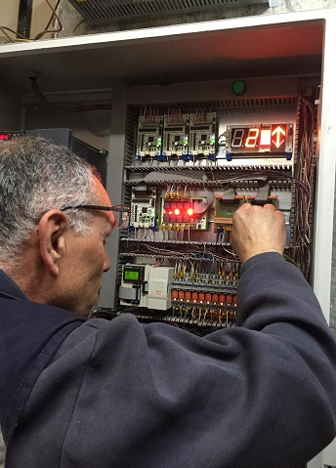
- Biometrik Teknoloji firma yetkili personelleri tarafından Ogs ve Turnike programının yazılım güncellemesi gerçekleştirilmiştir.
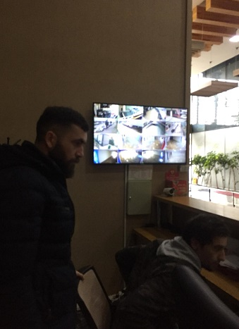
- Gts Asansör yetkili personelleri tarafından B Blok sol asansörünün yanan faz rölesi yenisi değiştirilmiştir.
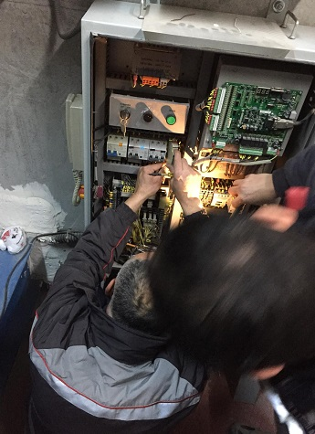
- Açık otopark alanındaki demir delinatörlerin hasar kontrolü gerçekleştirilmiştir.
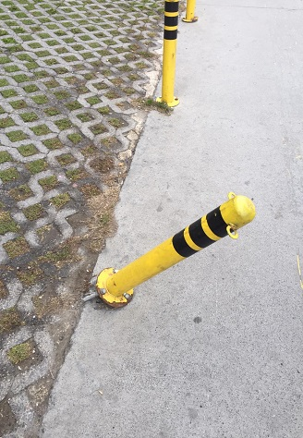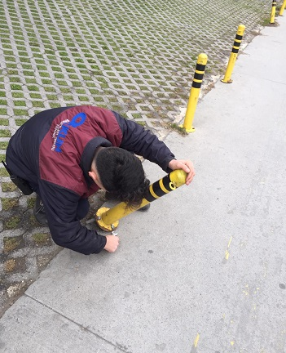
- Asansörlerin kapı emniyet switchlerinde oluşan oksitlenmeler temizlenmiştir.

- Bina geneli yangın tüplerinin ibre - etiket kontrolleri sağlanmış ve uyuşmayan yangın tüpleri gereği için Koruma Yangın firmasına teslim edilmiştir.
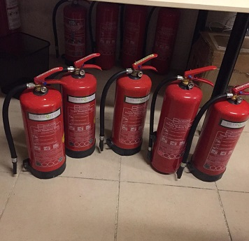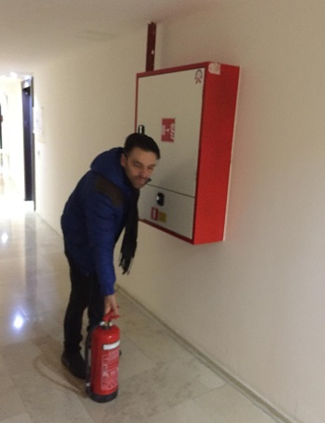
- Bina çatısındaki Vetro City ışıklı tabelasının arızalı trafosu yenisi ile değiştirilmiştir.
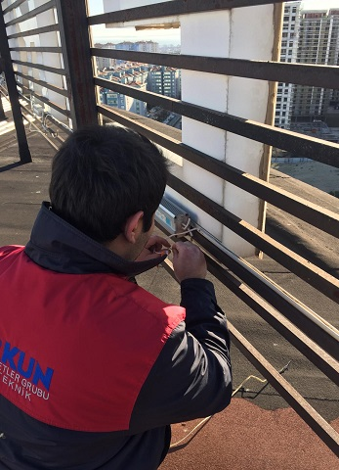

- Temizlik departmanı tarafından kullanılan çamaşır makinasının hortum arızası giderilmiştir.
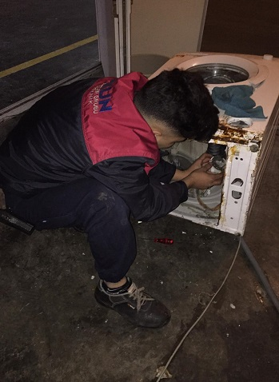
- Asansör kabin içlerindeki daire kat göstergelerinin hasar kontrolleri gerçekleştirilmiştir.
- Binamız pompa grubu bakım sözleşmesi fiyat teklif süreci kapsamında Çağdaş Hidrofor, Emse Pompa ve ERD Servis firmaları ile görüşülerek fiyat teklif talebinde bulunulmuştur.
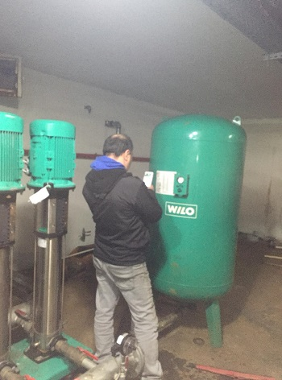
- B lobi diyafon sistemi aktivasyonunun sağlanması hususunda Yaman Güvenlik firma yetkili personelleri ile planlı görüşme gerçekleşmiş ve fiyat teklif talebinde bulunulmuştur.
- 14. kat dinlenme alanına çatıdan sızan suyun kesilmesi amacı ile mebran uygulaması yapılmıştır.

- İş güvenliği kapsamında kazan dairesi kapısından iniş alanına güvenli geçiş alanı yapılmıştır.
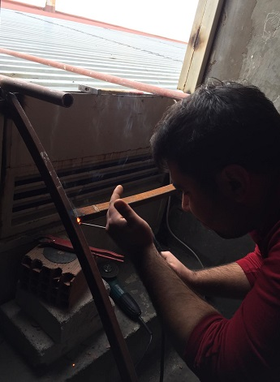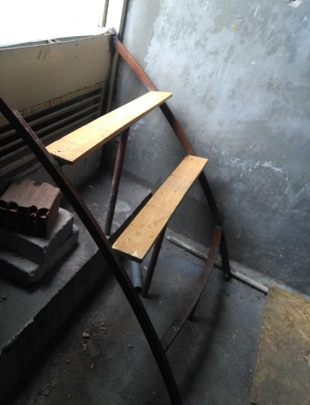
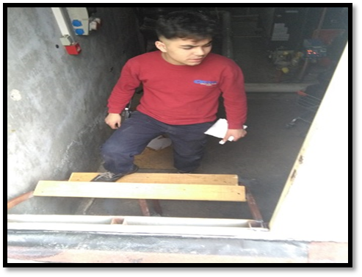
- Kapalı otopark çıkış kepengi üzerindeki sarkan kablolar, kablo kanalı ile toparlanmıştır.
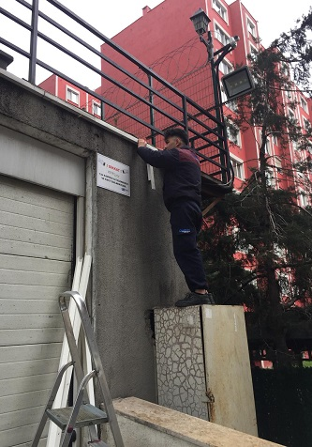
- A Blok lobi merdiven kapısının menteşe ayarı gerçekleştirilmiştir.
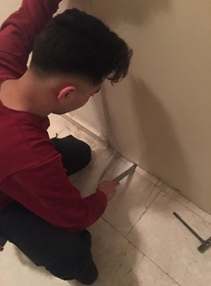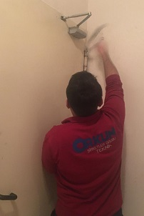
- -2 kapalı otopark katındaki pimaşın patlaması üzerine gerçekleşen kontrollerde, pimaş filtresinin tıkanmasına bağlı olarak pimaşın yerinden çıktığı görülmüştür. Filtre temizliği gerçekleştirilmiş ve pimaş yerine monte edilmiştir.
- Centro Kepenk firma yetkili personelleri tarafından, otopark çıkış kepenginin halat ayarı gerçekleştirilmiştir.
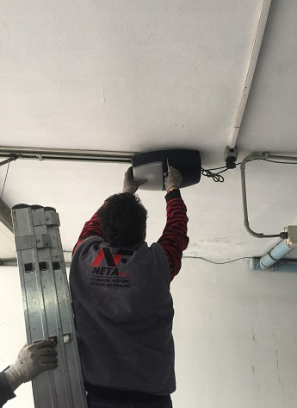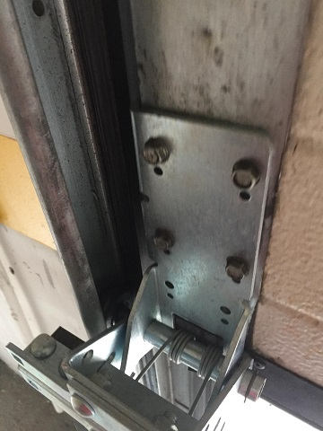
- 13. kat A Blokta yerinden çıkan ortak alan havalandırma menfezi yerine sabitlenmiştir.
- Gts Asansör yetkili personelleri tarafından 3. kat sol asansörünün kırık kat gösterge ekranı yenisi ile değiştirilmiştir.

- A ve B Lobi bankolarına led aydınlatma hattı çekilmiştir.
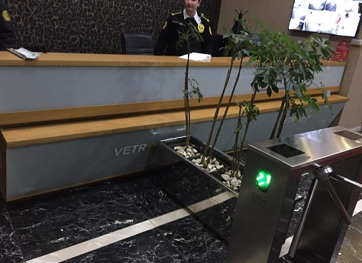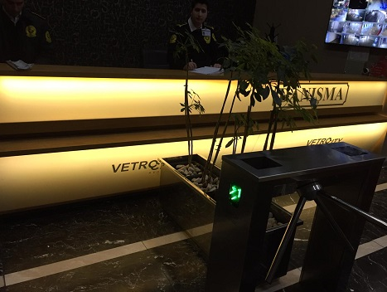
4.GÜVENLİK FAALİYETLERİ

CİHAZ ADI | CİHAZ DURUMU |  |  | KONTROL |  | CİHAZIN FAALİYET DURUMU |  |  | AÇIKLAMA
 | VAR | YOK | CİHAZIN  KONTROL TARİHİ |  | ÇALIŞIYOR |  | ÇALIŞMIYOR | GEREKÇE
SES KAYIT SİSTEMİ (SANTRAL) | X |  |  |  | X
BARİYER SİSTEMİ | X |  |  |  | X
OTOMATİK ARAÇ GEÇİŞ SİSTEMİ (OGS) | X |  |  |  | X
PLAKA TANIMA SİSTEMİ (PTS) |  | X
ÇEVRE GÜVENLİK KAMERALARI | X |  |  |  | X
YÖNETİM OFİSİ KAMERALARI | X |  |  |  | X
TURNİKELİ YAYA GEÇİŞ SİSTEMİ | X |  |  |  | X
SİTE YAYA GİRİŞ KAPILARI/KARTLI GEÇİŞ SİSTEMİ | X |  |  |  | X
DAHİLİ HAT SİSTEMİ (İNTERKOM) | X |  |  |  | X

Güvenlik hizmetleri ORKUN GÜVENLİK firması tarafından 2 (iki) amir ve 3 (üç) güvenlik personeli olmak üzere toplam 5 (beş) kişilik kadro ile 24 saat esasına göre gündüz 2 (iki) kişi, gece 2 (iki) kişi olacak şekilde sağlanmaktadır. 2 (İki) lobi danışma personeli ile toplam 7 (yedi) personel ile Güvenlik-Gözetim hizmeti verilmektedir.
• 5188 sayılı Özel Güvenlik Hizmetlerine Dair Kanun doğrultusunda güvenlik hizmeti uygulamaları yapılmaktadır.
• Eşya taşımaları bizzat güvenlik görevlileri ve güvenlik amiri tarafından takip edilmekte ve taşınma işlemlerinde gerekli tüm tedbirler alınmaktadır.
• Orkun Şirketler Grubu Denetleme Müdürü Sn. İrfan BAHÇEKAPILI Bey tarafından, aylık gece proje denetlemeleri gerçekleştirilmektedir.
• Belirli aralıklarla personellere kurum içi eğitim hizmetleri verilmektedir.
5.TEMİZLİK FAALİYETLERİ

PERSONEL SAYISI |  | GÖREV YERİ | ÇALIŞMA SAATLERİ | CAMCI/MAKİNACI/MEYDANCI/TEMZ.PERS.
BÜTÇELENEN | ÇALIŞAN SAY. | ORTAK MAHALLER | 08:00-17:00 | TEMİZLİK PERSONELİ
2 | 2 |  | 08:00-17:00 | TEMİZLİK PERSONELİ

ALAN | CİNS | İŞLEM | Her Gün | Her Hafta | Aylık
Dış Alan Sert Zemin | Taş | Süpürme
Dış Alan Ekili Alan | Bitki | Çöp Toplama
Dış Alan Çöp Kovaları | Metal | Boşaltılması
Dış Alan Çöp Kovaları | Metal | Yıkama
Dış Alan Çöp Konteyner | Metal | Yıkama
Dış Alan Aydınlatmaları | Lambalar | Nemli Silme
Dış Alan Yürüme Yolları | Taş | Yıkama
Dış Alan Oturma Bankları | Ahşap | Nemli Silme
Teknik Hacimler |  | Nemli Silme Zemin
Dış Alan Yol Kenarları | Izgaralar | Yıkama
Dış Alan Yol Kenarları | Kameralar | Nemli Silme
Kat Holleri | Seramik | Islak Paspaslama
Yangın Merdivenleri | Brüt Beton | Islak Paspaslama
Servis Merdivenleri | Seramik | Islak Paspaslama
Çöp Toplama
Asansörler | Kabin Temizliği | Nemli Silme, Zemin Temiz
Ortak Alan Cam Yüzeyler | Cam | Nemli Silme

- Kontrol Pest firma yetkili personelleri tarafından periyodik pest kontrol faaliyeti gerçekleştirilmiştir. Gerçekleşen kontrollerde herhangi bir olumsuzluk tespit edilmemiştir.
